TD 1 - ACCESS

CREATION D'UNE BASE DE DONNEES

Compléments

Une base de données est un ensemble qui sont organisées dans des structures appelées Tables.

Exemple Base de données d’une écoles contient les tables : ***Etudiants, Enseignants, Matières, Diplômes,..***

***Access*** est un **système de gestion de bases de données relationnelles** (SGBD), c'est-à-dire un système qui permet d'organiser, de gérer et d'exploiter des données enregistrées dans des tables d'une base de données.

Access utilise divers types d’objet, entre autres :

La **table** : elle permet de stocker toutes les données nécessaires au système, données qui vont ensuite être manipulées. Elle ressemble à une feuille de calcul Excel. Les données de la table sont structurées. Cette structure repose sur la notion de **champ** et d’**enregistrement**.

La table est la condition préalable à la création d’un objet de base de données tel un formulaire, une requête ou un état.

Il est nécessaire de pouvoir définir de manière unique chacun des enregistrements d’une table à l’aide d’une **clé primaire**.

La **requête** : elle permet de manipuler les données issues des tables de la base de données (tri des données, calculs sur des champs, …).

Le **formulaire** : il permet à l’utilisateur de saisir ses données d’une façon plus conviviale et rapide.

L’**état** : il convient pour représenter un résultat à caractère commercial ou professionnel. Sa tâche principale consiste à préparer l’impression.

L’état se distingue du formulaire en ce qu’il ne permet pas de dialogue interactif avec l’utilisateur.

Exemple de table

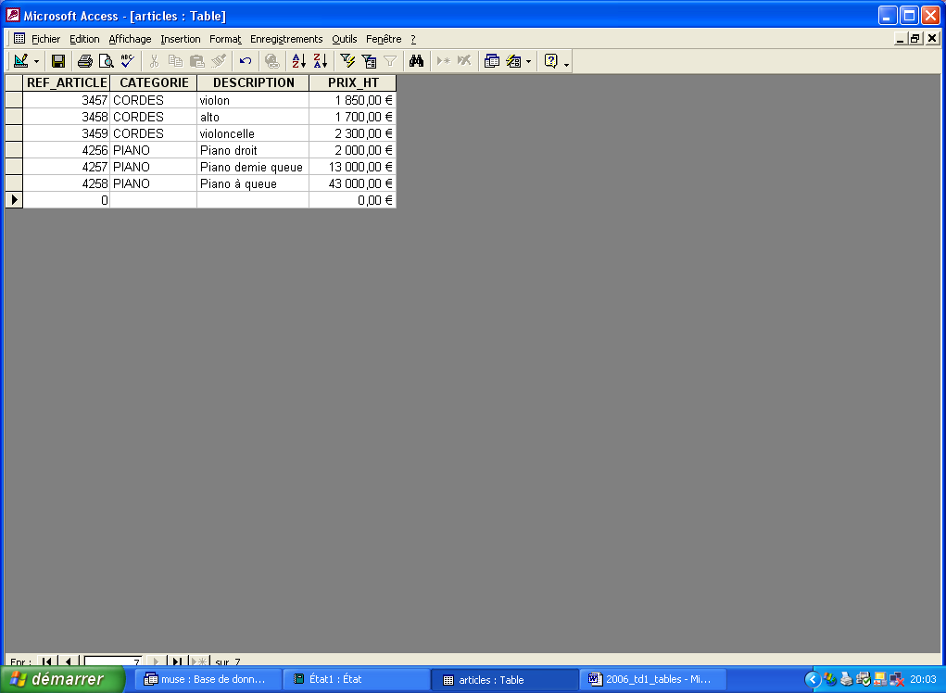

**Les formats des champs**

Chaque champ ne peut contenir qu’un seul type de données :

* **Texte**: caractères alphanumériques (lettres et/ou chiffres) dans la limite de 255 caractères
* **Mémo**: caractères alphanumériques dans la limite de 65 535. Utilisez ce type si le texte à saisir risque de dépasser les 255 caractères imposés au type Texte
* **Numérique** : nombres avec ou sans décimales
* **Date/heure** : dates ou heures
* **Monétaire** : valeurs monétaires. N’utilisez pas le type Numérique pour les valeurs monétaires afin d’éviter les problèmes d’arrondi.
* **NuméroAuto** : compteur automatique mis à jour par Access. Ce type est principalement utilisé pour la clé primaire
* **Lien hypertexte** : lien vers une page Internet ou vers un document dans votre ordinateur
* **Objet OLE** : document provenant d’une autre application Windows (image, graphique, feuille de calcul, texte, etc.)
* **Oui/Non** : valeur booléenne ne comptant que deux possibilités (oui ou non, vrai ou faux, coché ou décoché, etc.)

Une donnée de type « texte » doit être écrite entre guillemets (ex : "Lyon").

Une donnée de type « date / heure » doit être placée entre dièses (ex : #01/01/05#).

Une donnée de type « Oui/Non » est équivalente à une donnée type Vrai/Faux et ne doit pas être entourée de caractère particulier (ex : Vrai).

**Création de la base de données « TD1_Musique »**

Lancer le logiciel Microsoft Office Access 2007.

Choisir « Base de données vide », nommer la base de données « TD1_Musique » et choisir l’emplacement de sauvegarde de la base en cliquant sur .

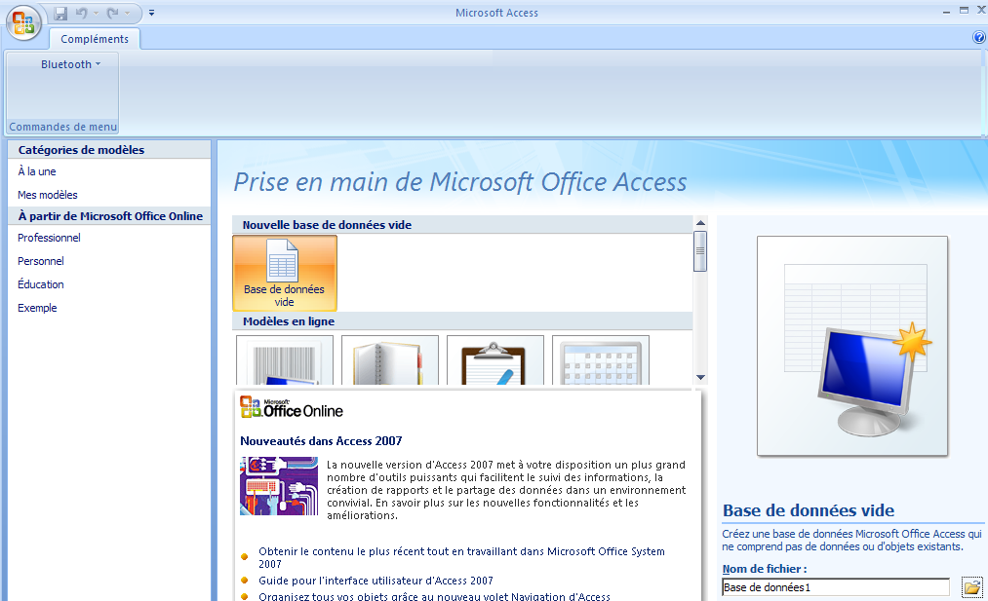

Valider la création de la base en cliquant sur « Créer » :

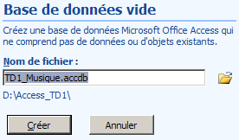

La base de données est créée lorsque l’écran suivant est affiché :



**Création de la table « Solfège »**

Le but est de créer la table suivante :

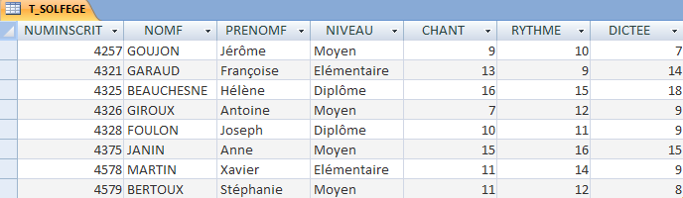

Pour cela il faut commencer par définir les noms des colonnes dans une table.

Méthode : depuis l’onglet « Créer / Création de table »

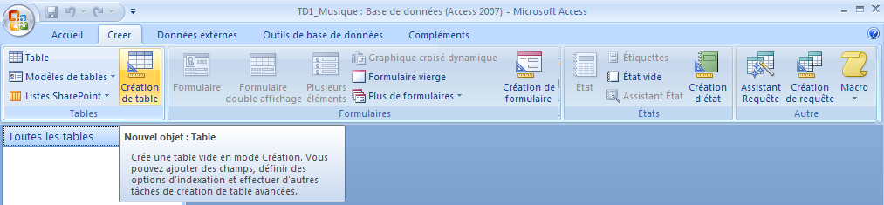

Vous obtenez l’interface suivant qui vous permet de définir les noms des colonnes de votre table

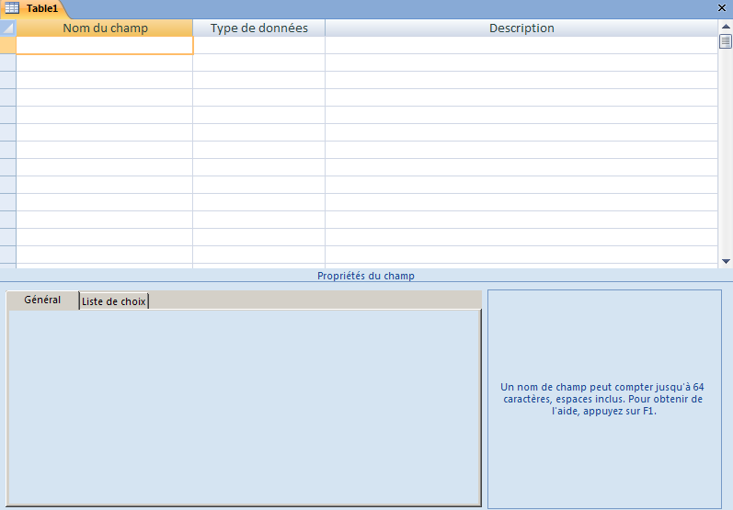

Le nom du champ de la première colonne est :*NUMINSCRIT* et est de type numérique (il est destiné à recevoir le numéro d’inscription)

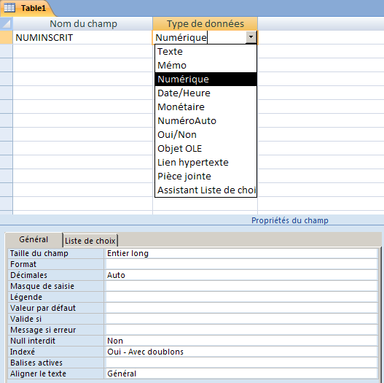

Le champ *NUMINSCRIT* est aussi la **clé primaire** de cette table

Méthode : cliquer sur la ligne NUMINSCRIT et depuis l’onglet « Outils de table / Création / Outils / Clé primaire »  
OU  
clic droit sur la ligne NUMINSCRIT et clic gauche sur Clé primaire

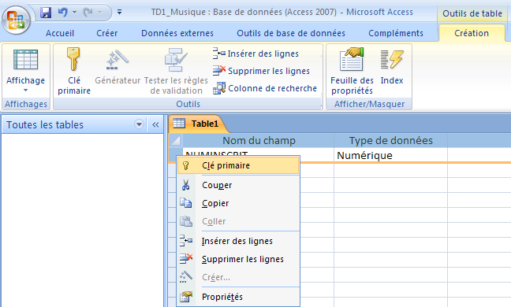

Entrer de la même manière les autres en-têtes de colonnes :

*NOMF* est de type texte et est destiné à recevoir les noms des élèves,

*PRENOMF* est de type texte et est destiné à recevoir les prénoms des élèves,

*NIVEAU* est de type texte,

*CHANT* est de type numérique et contient la note de chant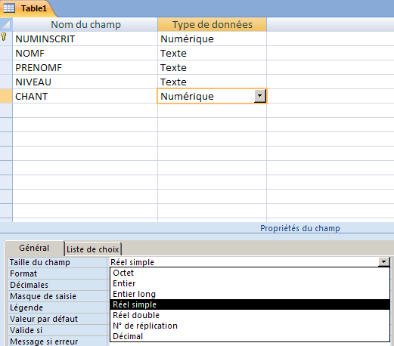.

Cette note pouvant contenir un nombre à virgule, sélectionner *Réel simple* dans les propriétés du champ en bas de la fenêtre.

*RYTHME* est de type numérique et contient la note de rythme.

Cette note pouvant contenir un nombre à virgule, sélectionner *Réel simple* dans les propriétés du champ en bas de la fenêtre.

*DICTEE* est de type numérique et contient la note de dictée musicale.

Cette note pouvant contenir un nombre à virgule, sélectionner *Réel simple* dans les propriétés du champ en bas de la fenêtre

Cliquer sur Fermer

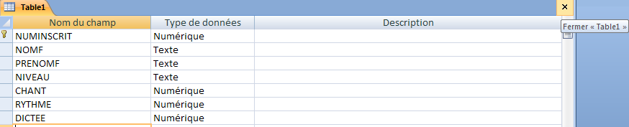

Au message suivant, choisir OUI et enregistrer cette table sous le nom « T_SOLFEGE ».

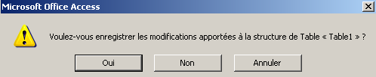

Double cliquer sur « T_SOLFEGE » pour ouvrir la table en mode affichage

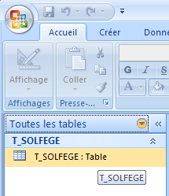

Compléter la table afin d’obtenir :

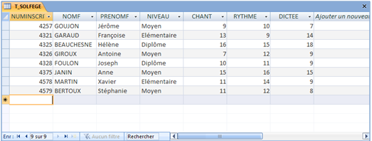

REMARQUES

Pour passer d’un champ à l’autre, il est préférable d’utiliser la touche de tabulation du clavier.

En cours de saisie d’un enregistrement, un crayon  apparaît dans le carré à gauche de l’enregistrement.



Tant que ce crayon est visible, l’enregistrement n’est pas validé.

Pour annuler la saisie en cours d’un enregistrement, il suffit d’appuyer sur la touche *ECHAP* du clavier.

Pour **supprimer** un enregistrement, cliquer sur le carré à gauche de l’enregistrement concerné. Toute la ligne de l’enregistrement est sélectionnée. Appuyer sur la touche SUPPR du clavier ou faire un clic droit sur le carré et choisir Supprimer l’enregistrement.

**Les Requêtes**

Les opérateurs pour les requêtes de sélection avec des critères

Les opérateurs logiques

|  |  |  |
| --- | --- | --- |
| **Opérateurs** | **Signification** | **Exemple** |
| Comme | Sélection d’enregistrements avec des données identiques ou approximatives | Comme "Michel"  Comme "*a" |
| In | Sélection des enregistrements pour lesquels la valeur d'un champ est comprise dans une liste. | In ("Lyon" ; "Grenoble") |
| Est | Sélection des enregistrements pour lesquels un champ est vide ou non | Est NULL  Est pas NULL |
| Entre | Sélection des enregistrements pour lesquels la valeur d'un champ est comprise dans un intervalle de valeurs | Entre 10 et 20  Entre #01/01/2010# et #31/12/2010# |
| Pas | Sélection des enregistrements ne correspondant pas au critère | Pas Entre 10 et 20 |
| Ou / Et |  | 69 Ou 42 / 38 Et 26 |

Les opérateurs de comparaison

| **Opérateurs** | **Signification** | **Exemple** |
| --- | --- | --- |
| = | Egal | =0  ="Loire" |
| <> | Différent | <>1000  <> "Villeurbanne" |
| < | Inférieur | < 10 000 |
| > | Supérieur | > 100 |
| >= | Supérieur ou égal | >= #15/07/2010 Et <= 15/08/2010 |
| <= | Inférieur ou égal |  |

#### Exemples :

<>0 *Différent de zéro*

=1 Ou 2 Ou 3 : *Egale 1,2 ou 3*

>= #15/7/2003# Et <=#15/8/2003#*Compris entre le 15 juillet 2003 et le 15 août 2003*

*C* : Affiche tous lles enregistrements dont le nom commençant par la lettre C*

=  “oui“  Ou  “non“

=VraiFaux([PRIX_HT]>=5000 ; ‘’Réduction de 5%’’ ;’’Pas de réduction’’)

### Ecrit Réduction de 5% si le prix hors taxes est supérieur ou égal à 5000€

=VraiFaux([PRIX_HT]>=5000 Et [PRIX_HT]<=10000 ; ‘’Réduction de 5%’’ ;’’Pas de réduction’’)

*Ecrit Réduction de 5% si le prix hors taxes est supérieur ou égal à 5000€ et inférieur ou égal à 10 000€*

1. ***Création de la requête « R_Niveau_Moyen »***

Le but est d’obtenir la requête suivante :

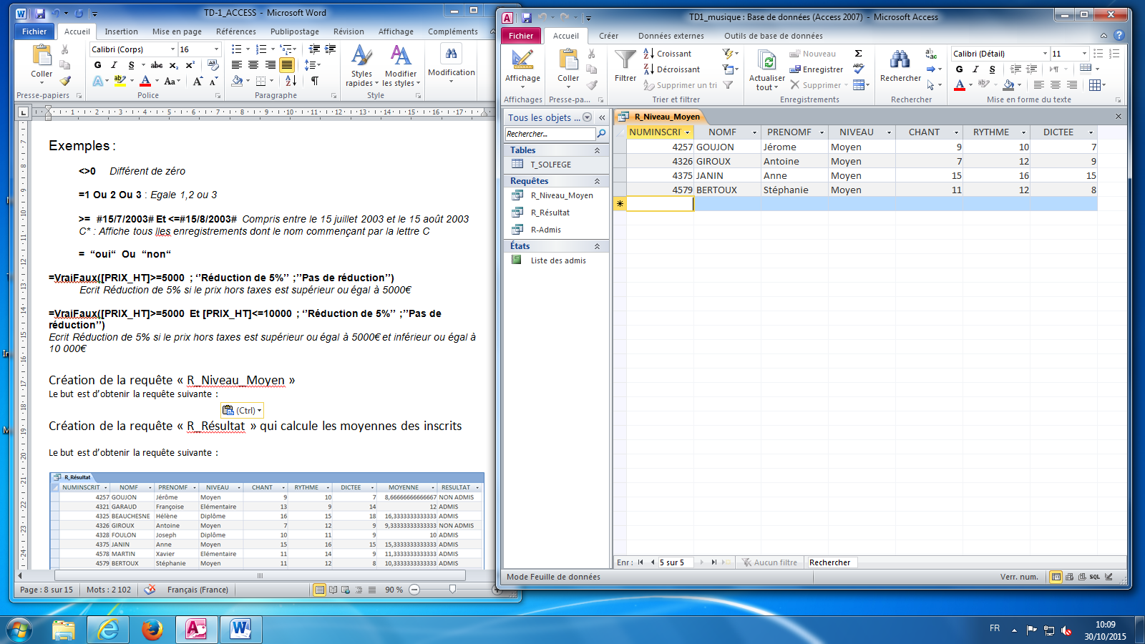

Cliquer sur Créer, « Création de requête »

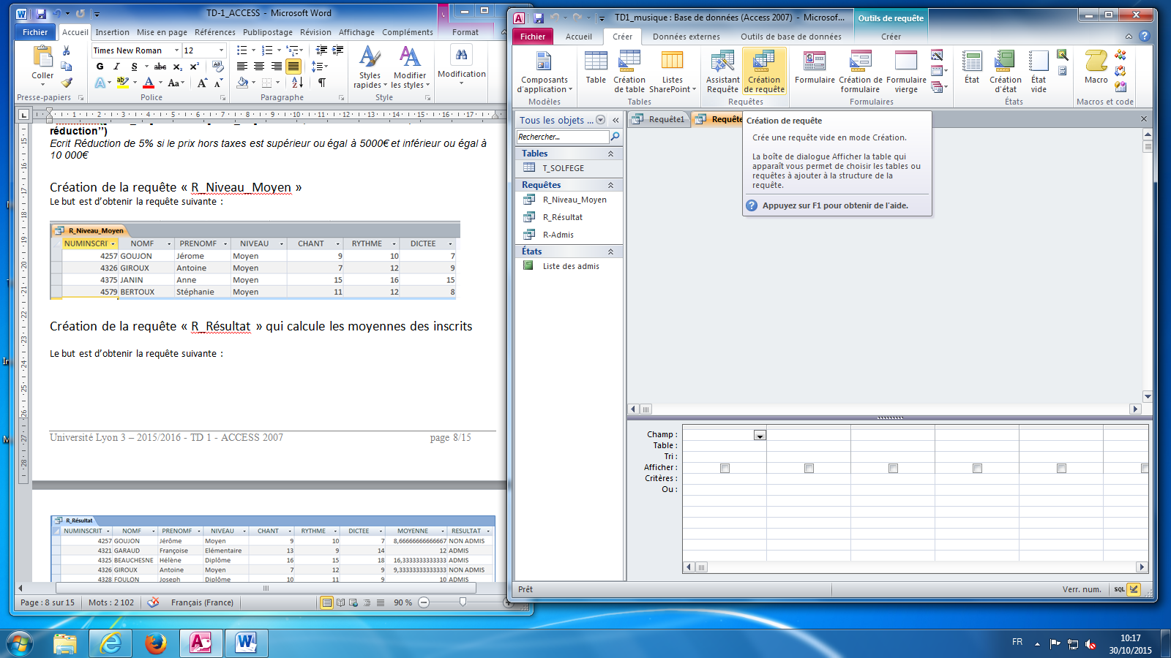

* *Choisir le nom de table (exemple : T_SOLFEGE) puis sur « Ajouter ».*
* *Lorsque la table est affichée, fermer la fenêtre « Afficher la table »*
* *Faire glisser tous les champs de la table dans la partie inférieure*
* *Vous devez obtenir le résultat suivant :*

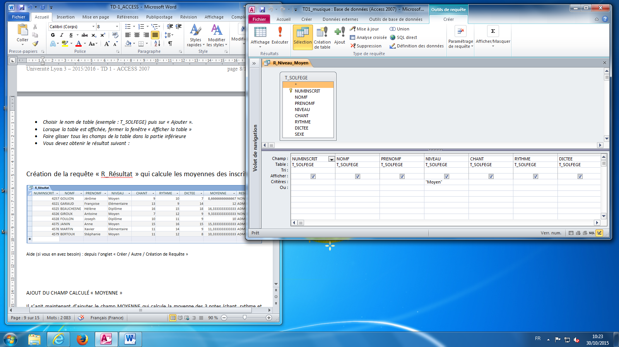

Cliquer ensuite sur « Exécuter » pour voir les résultats de la requête.



1. ***Création de la requête « R_Notes_Supérieur_égal_10 », trié par ordre croissant sur les noms.***

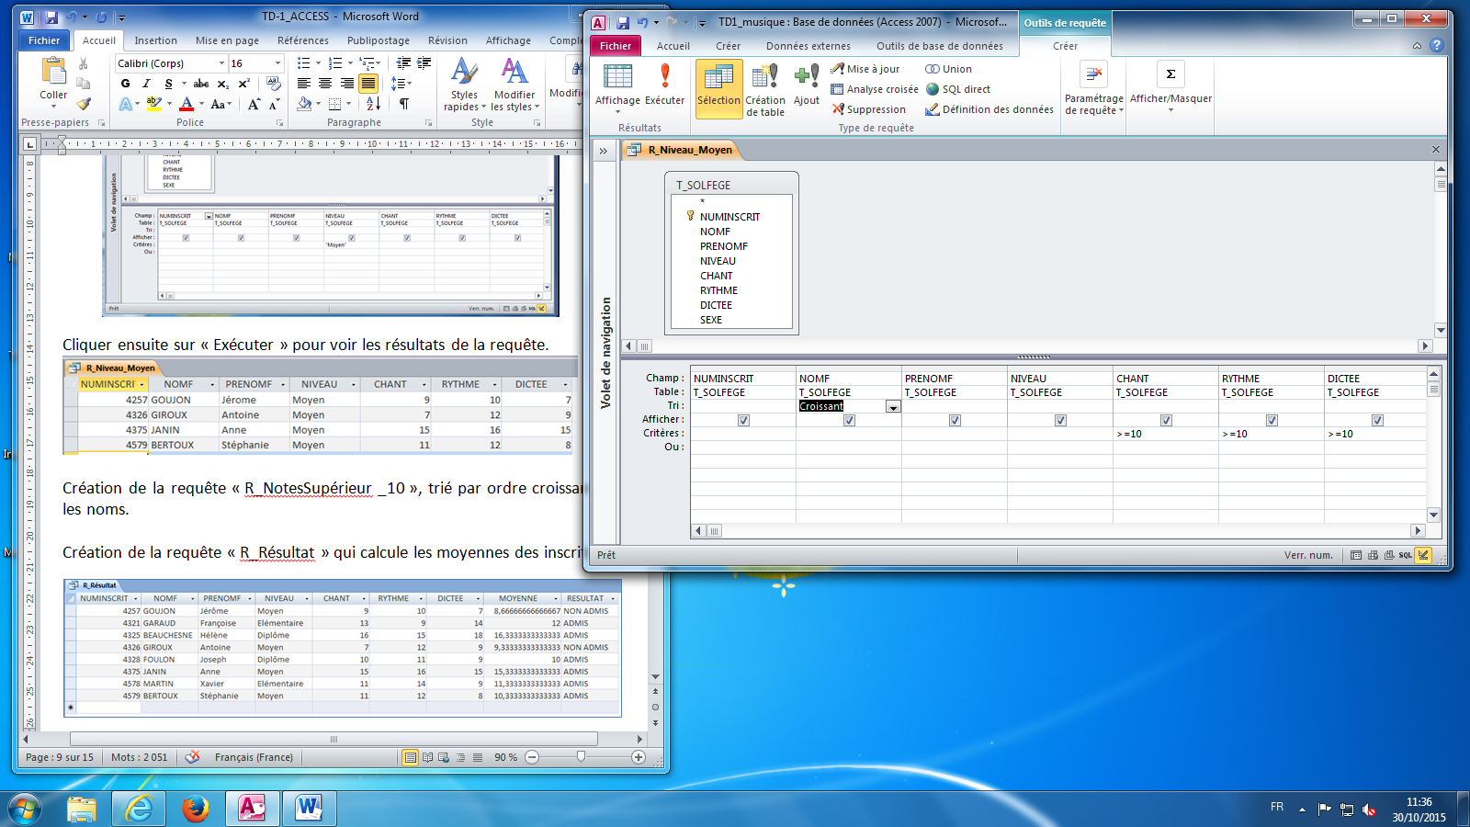

Cliquer sur « Exécuter » pour voir les résultats de la requête.

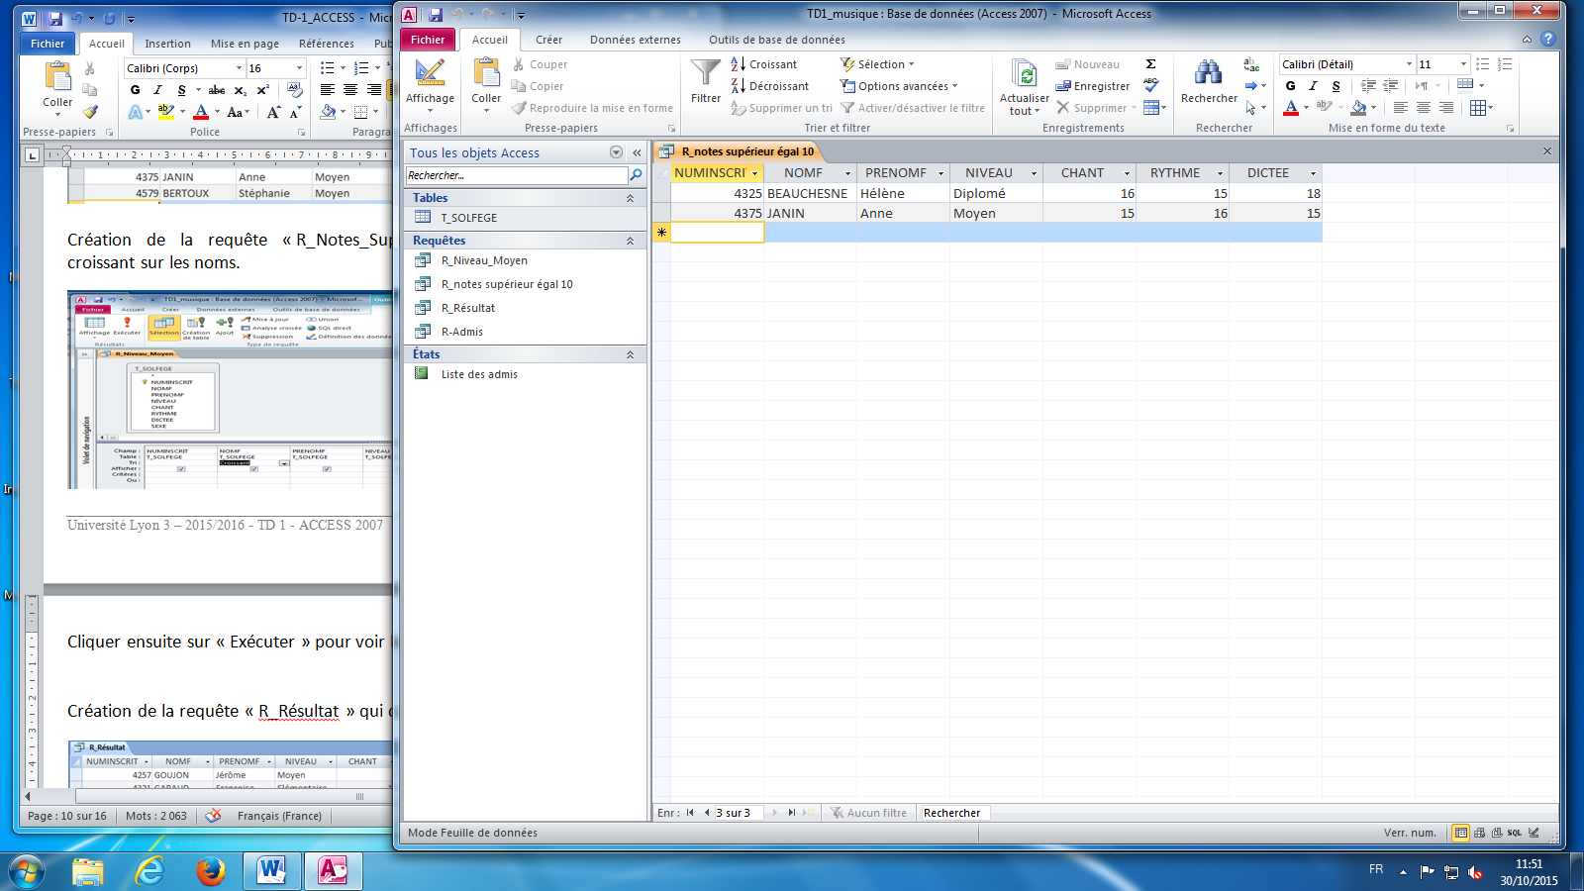

1. ***Création de la requête « R_Résultat » qui calcule les moyennes des inscrits***

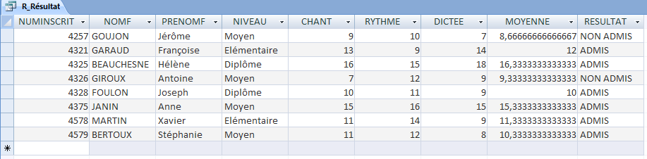

***AJOUT DU CHAMP CALCULÉ « MOYENNE »***

Il s’agit maintenant d’ajouter le champ MOYENNE qui calcule la moyenne des 3 notes (chant, rythme et dictée).

Pour ajouter le champ MOYENNE dans la requête, cliquer dans la colonne qui suit DICTEE et dans la ligne *Champ* tapez votre formule en entourant les champs par des crochets [ ].

*MOYENNE : ([CHANT]+[RYTHME]+[DICTEE])/3*

***AJOUT DU CHAMP CALCULÉ « RESULTAT »***

Dans la colonne suivante, vous ajoutez le champ RESULTAT qui indique si l’élève est admis ou pas en fonction de sa moyenne.

Pour ajouter le champ RESULTAT dans la requête, cliquer dans la colonne qui suit MOYENNE et dans la ligne *Champ* tapez votre formule :

* *La formule commence par RESULTAT suivi d une fonction VRAIFAUX qui écrit ADMIS si la moyenne est supérieure ou égale à 10 et qui écrit NON ADMIS sinon (n’oubliez pas de mettre entre crochets carrés [] les références aux champs de la requête) (cf début du présent document)*

=VraiFaux([MOYENNE]>=10 ; ‘’Admis’’ ;’’Non admis’’)

* *Afficher les données correspondant à cette requête en cliquant sur l’icône « Affichage » ou sur « Exécuter ». Nommer cette requête « R_Résultat ».*
* *Vous devez obtenir le résultat suivant :*



1. ***Créer la requête R_ADMIS suivante :***

* *Créer une nouvelle requête en mode Création à partir de la requête « R_Résultat », qui n’affiche que les résultats des élèves admis et triée par ordre décroissant sur la moyenne. Vous nommerez cette requête « R_Admis »*
* *Vous devez obtenir le résultat suivant :*

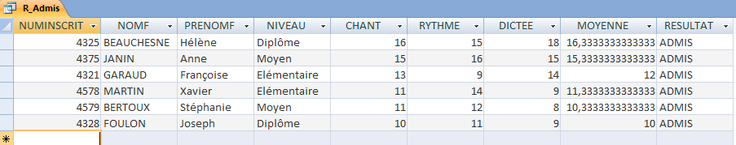

**Les Formulaires**

Le formulaire permet à l’utilisateur de saisir ses données d’une façon plus conviviale et rapide.

**Création d’un formulaire**

Choisir Créer/Assistant formulaire

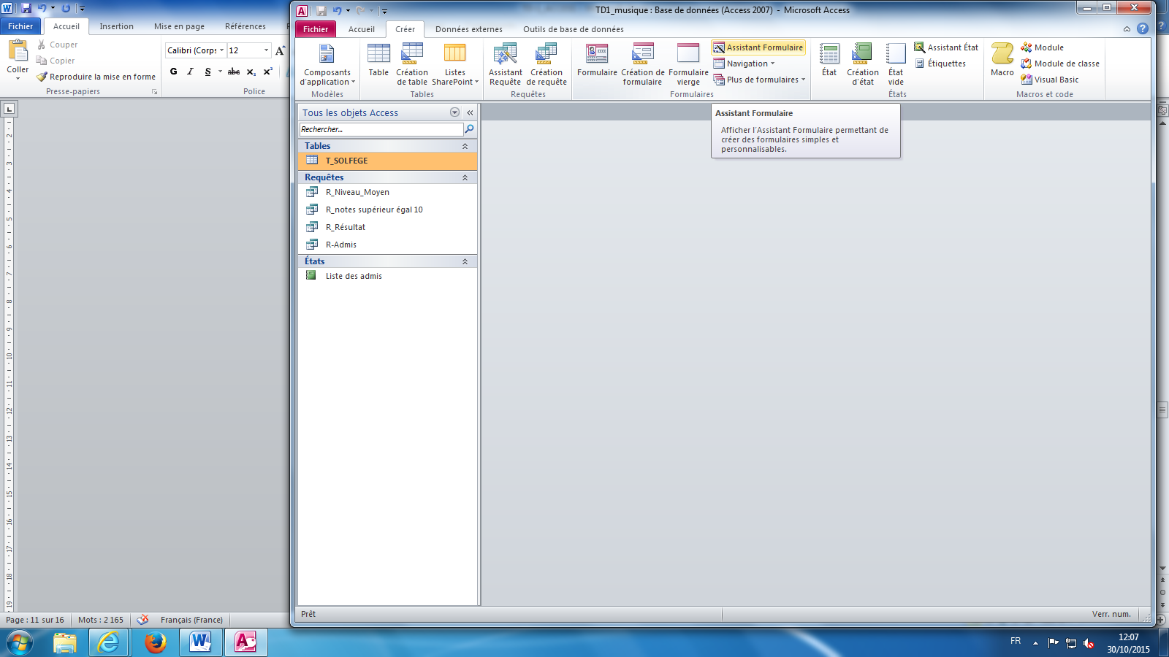

* *Choisir la table*
* *Sélectionner les champs à intégrer dans le formulaire.*
* *Choisir la disposition, exemple* ***« Colonne simple »***
* *Nommer le formulaire*

**Les Etats**

L’état est un imprimé récapitulatif des données ou des parties des données d’une table ou d’une requête.

L’état est destiné à l’impression. Il ne permet donc ni de modifier, ni de créer des données.

Création d’un état

On souhaite créer un état « Liste des admis », basé sur la requête « R_Admis », qui permet d’imprimer la liste des admis (voir page suivante):

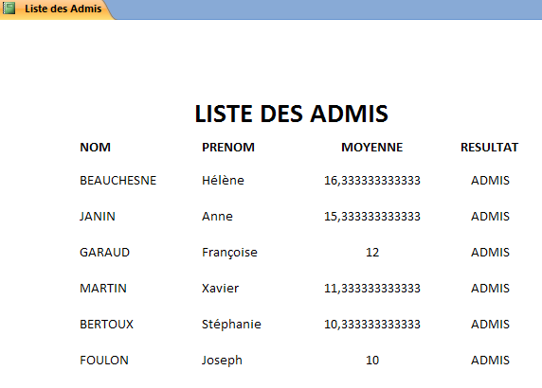

Aide (si vous ne réussissez pas tout seul): depuis l’onglet « Créer / Etats / Assistant état »

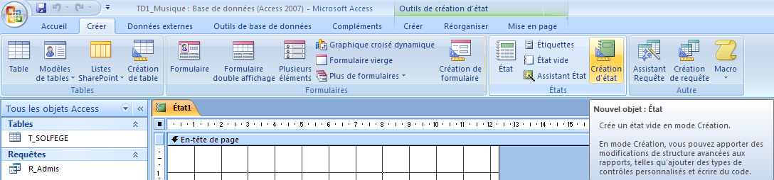

Sélectionner la requête « R_Admis » et suivre les étapes de l’assistant.

Pour revenir en mode Création, cliquer *Outils de création d’état / Créer / Affichages / Mode Création*

Pour passer en mode Aperçu Clic-droit sur l’état et choisir « Aperçu avant impression ».

TD 2 - ACCESS

**Création de base de données avec plusieurs Tables.**

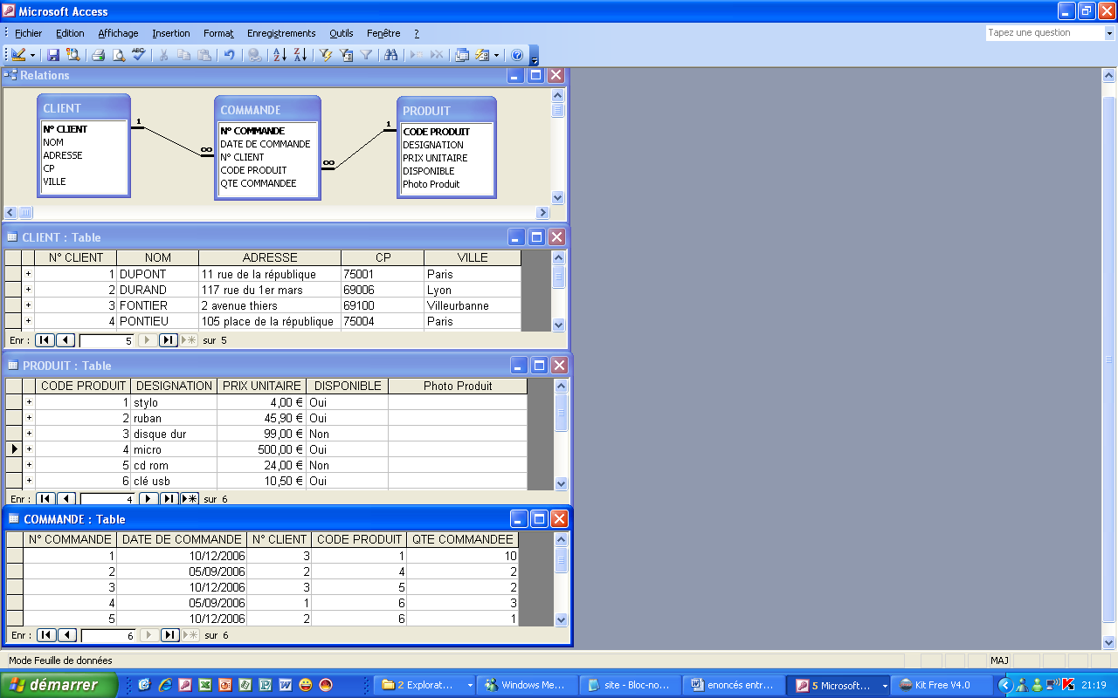

**Travail à faire**

***A)Créer la base de données sous Access***

1. Création des tables
2. Définition des relations
3. Création des formulaires
4. Saisie des données

***B)Requête***

1. La liste des clients parisiens.
2. La liste des clients qui habitent le département du Rhône.
3. La liste des produits dont le prix est supérieur à 40 €.
4. La liste des produits disponibles, dont le prix est compris entre 8 et 60 €.
5. La liste des commandes passées par le client FONTIER.
6. La liste des commandes passées en septembre par le client DUPONT.
7. La liste des commandes de la 1ère quinzaine d’octobre.
8. Les clients qui habitent dans une avenue.
9. Le nombre de client par ville.
10. Le total à payer pour chaque client.
11. Requête paramétrée sur la disponibilité des produits.
12. Afficher une colonne observation qui affiche « Bon client », si le CA est supérieur à 30 euros.

***C)Etats***

1. Editer un état des clients trié par Nom dans l’ordre décroissant.
2. Editer un état de toutes les commandes.
3. Editer un état de tous les produits regroupés sur la disponibilité et trié par désignation.

TD 3 - ACCESS

**Création de base de données avec plusieurs Tables.**

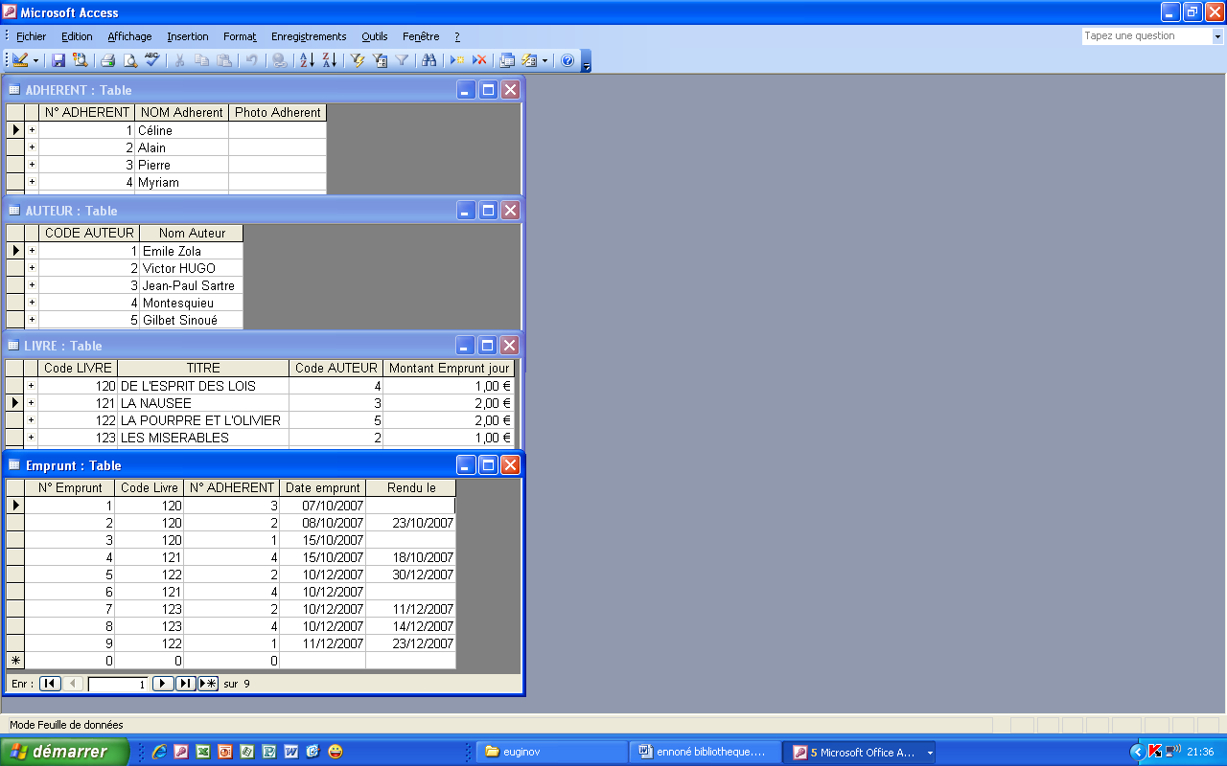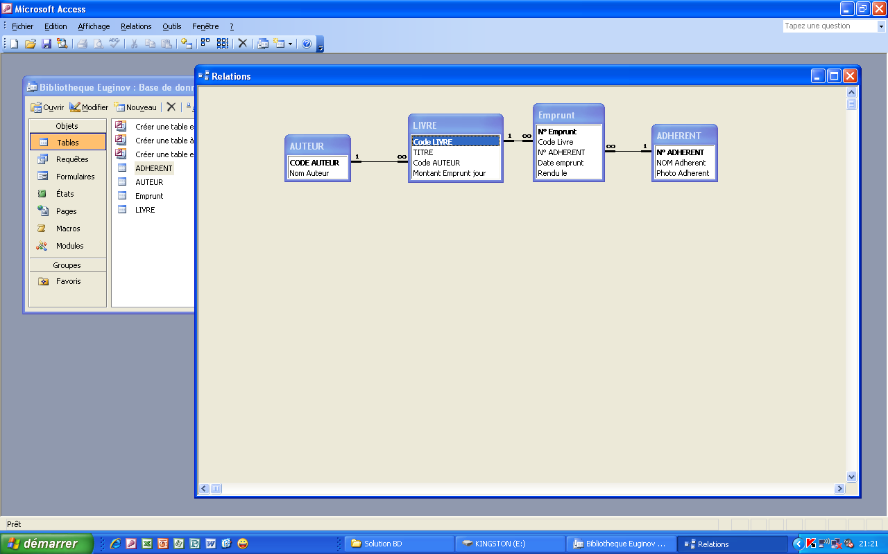

**Travail à faire**

***A)Créer la base de données sous Access***

1. Création des tables.
2. Définition des relations.
3. Création des formulaires.
4. Saisie des données.

***B) Modification des structures des tables***

- Ajouter dans la table ADHETRENT le champ (VILLE, Type : TEXTE, Taille : 25), et saisir dans l’ordre (Paris, Lyon, Lyon, Paris).

- Ajouter dans la table ADHERENT le champ SEXE Type : Texte, Taille : 1).

- Ajouter dans la table LIVRE le champ (Disponible, Type : Oui/Non), et saisir dans l’ordre (Oui, Oui, Non, Oui)

***C)Requête***

1. La liste des Adhérents parisiens, liste classée sur les noms dans l’ordre croissant.
2. Les adhérents ayant empruntés des livres, (liste classée sur les noms).
3. Les adhérents n’ayant pas rendus des livres (liste classée par date emprunt du plus vieux au plus récent).
4. La liste des livres dont le titre commence par la lettre L.
5. Tous les emprunts de Céline.
6. Les emprunts du mois de décembre.
7. Les emprunts de la première quinzaine du mois d’octobre.
8. La liste des emprunts d’une période variable.
9. Les adhérents qui ont emprunté les livres « La NAUSEE » et « Les Misérables ».
10. Les livres où le montant d’emprunt par jour ne dépasse pas 1 euros ttc.
11. Les emprunts qui n’ont pas dépassé 5 jours.
12. Montant ttc à payer pour Alain.
13. Le nombre d’emprunts du livre « DE L’ESPRIS DES LOIS ».

***D)Etats***

1. Editer un état des Livres.
2. Editer un trombinoscope des adhérents, (liste classés sur les noms).
3. Editer un état de tous les emprunts regroupés par nom adhérent.
4. Editer un état comprenant les titres et les noms des auteurs de tous les livres.
5. Editer un état de tous les emprunts du mois de décembre.